6 latki Zajęcia na 10.04.20.
Temat: Śmigus dyngus
Śmigus! Dyngus! Na uciechę z kubła wodę lej ze śmiechem! Jak nie kubła, to ze dzbana, śmigus-dyngus dziś od rana!
Staropolski to obyczaj, żebyś wiedział i nie krzyczał, gdy w Wielkanoc, w drugie święto, będziesz kurtkę miała zmokniętą.
Kiedyś były to dwa różne obyczaje wielkanocne. Jednym z nich był dyngus, który polegał na tym, że młodzież chodziła po domach i zbierała datki w postaci jajek, wędlin, ciast itp. Śmigus natomiast miał odmienny charakter i polegał na uderzeniu na szczęście rózgą wierzbową z baziami. Rózga ta była wcześniej święcona w Niedzielę Palmową.
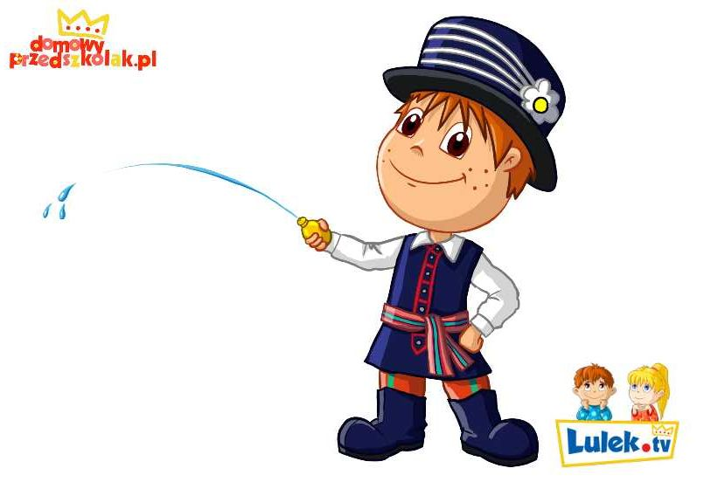

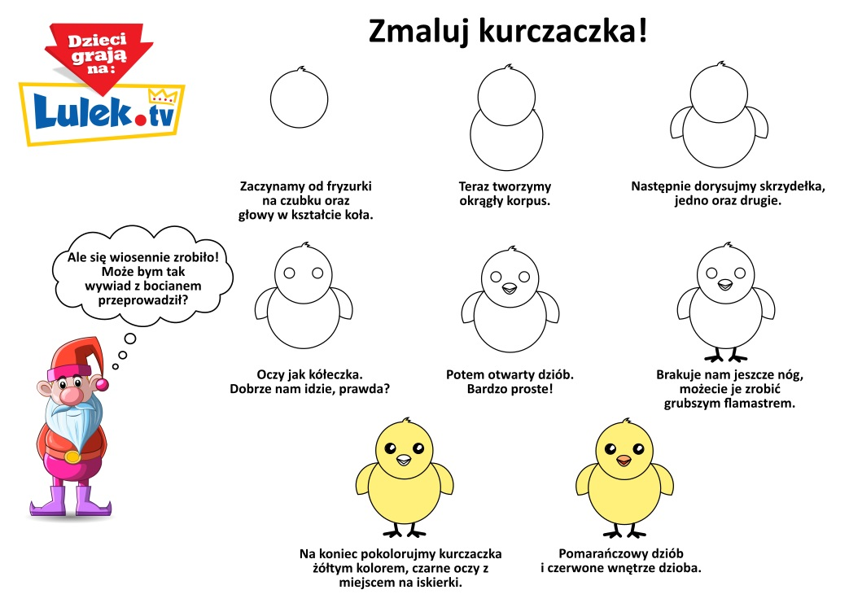
WSZYSTKIM NASZYM PRZEDSZKOLAKOM I RODZICOM ŻYCZYMY ZDROWIA I RADOŚCI
NA NADCHODZĄCE ŚWIĘTA WIELKANOCNE!

